Base de datos de Ingeniería

Base de datos de Ingeniería del Departamento de Energía Eléctrica de la Universidad de Zaragoza

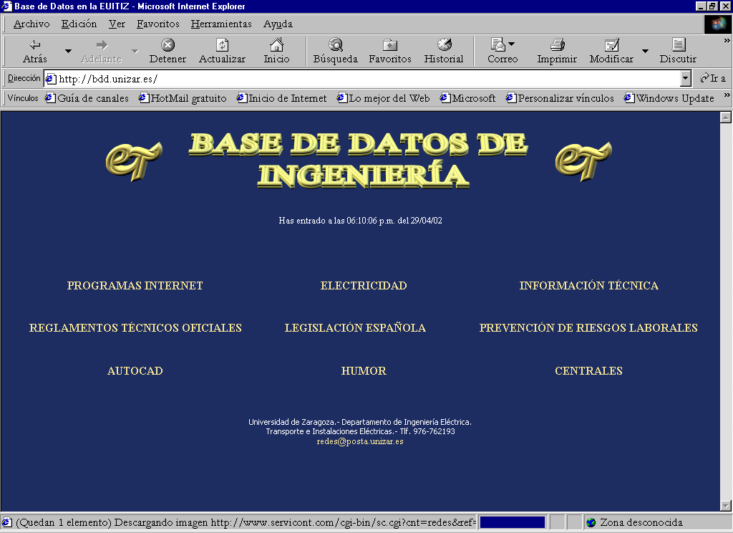

http://bdd.unizar.es/

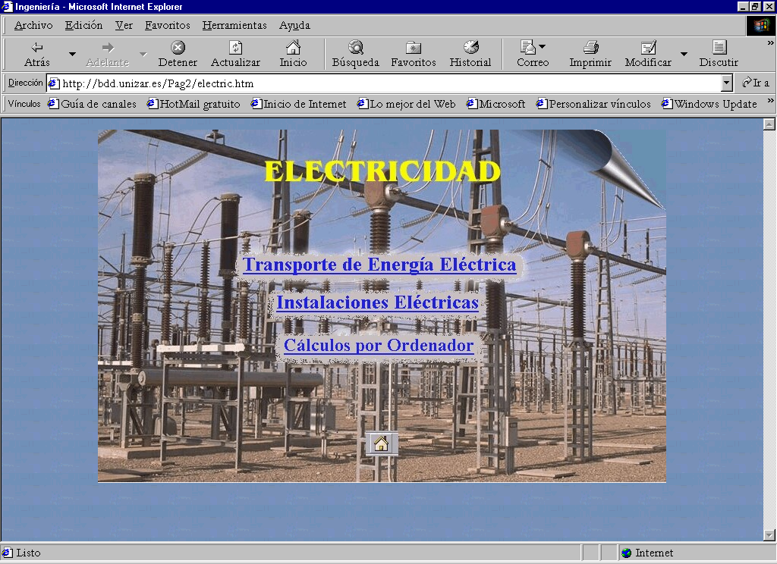

Entre muchos otros contenidos de interés, permite acceder a numerosas informaciones sobre las instalaciones eléctricas.

http://bdd.unizar.es/Pag2/electric.htm

